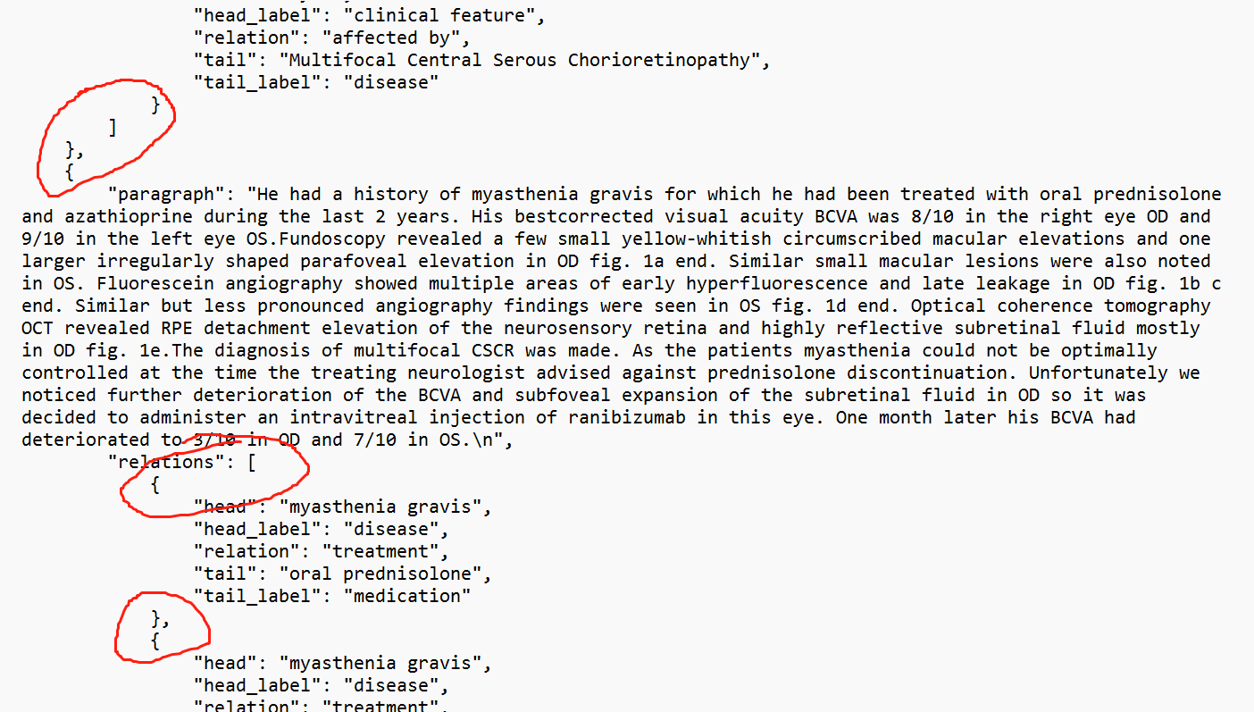

1. 需要删除三元组时，前后的符号（{},[],逗号）是否可以删除？

删除三元组时，需要删除relations下的单条{}内容和逗号，[]不需要删除。例如，想要删除上图第一个三元组，需要删除绿色框线的所有内容。

1. 整段都没有三元组需要提取时，除了删除段落下所有三元组以外，原文是否删除？

如果整个段落的三元组都需要删除，只需删除所有三元组，原始段落可以先保留，删除后relations应该是【“relations”: []】的形式。

1. 如果需要的三元组没有被抽取出来，是否可以手动增加三元组？仿照格式写在相应段落下面？

目前大模型不能保证100%抽取，可以仿照格式手动增加三元组。

1. 标注时发现有些实体类型或关系在原schema中没有，现阶段是否可以在schema中新增实体类型和关系？

在人工审核标注过程中可以新增实体类型和关系，最好另附文档记录并补充说明一下新增了哪些实体类型和关系。

1. 在文件中没有看到属性。设计schema时把一些概念放在了属性中，如下图“药物治疗”的附属信息：

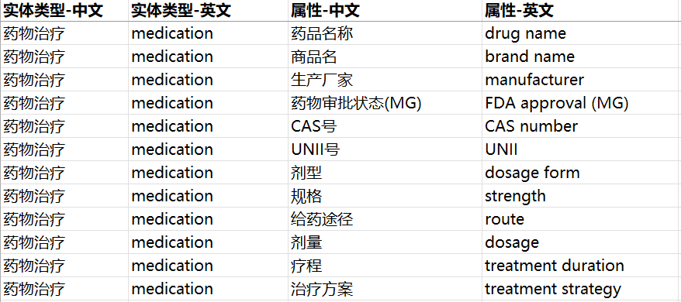

目前没有考虑属性值抽取，主要是三元组抽取。

1. 这次的文件只有一个relation，修改relation的时候按照schema还是按照原文？

修改relation的时候主要按照schema规范，但是relation含义不要脱离原文意思。